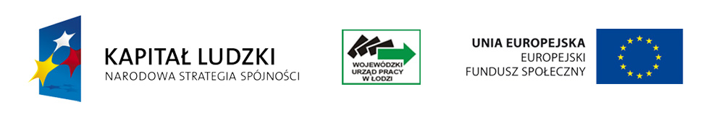

Projekt "Wolontariat jako narzędzie aktywnej integracji osób chorujących psychicznie" współfinansowany ze środków Unii Europejskiej w ramach Europejskiego Funduszu Społecznego
Łódź, dn. 02.11.2012 r.

Zaproszenie:

Serdecznie zapraszamy na bezpłatne szkolenie dla wolontariuszy, które odbędzie się
w dn. 16.11 (piątek) o godz. 17.00 w siedzibie Stowarzyszenia „Pomost” przy ul. Próchnika 7 (I p.).

Warsztaty będą odbywały się w II cz. po 3 godz. i obejmowały wiedzę teoretyczno-praktyczną z zakresu:

- terminologii,
- form wolontariatu,
- informacji zwrotnych,
- prawnych aspektów wolontariatu w Polsce,
- dobrych praktyk i efektywnego działania.

Szkolenie kończy się uzyskaniem zaświadczenia uprawniającego do wykonywania świadczeń wolontarystycznych.

Zgłoszenia do 12.11 br. przyjmowane są drogą mailową: kontakt@centerko.org

Z poważaniem,

Mariusz Kołodziejski

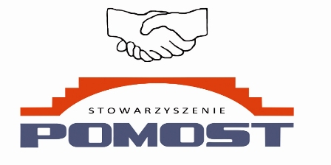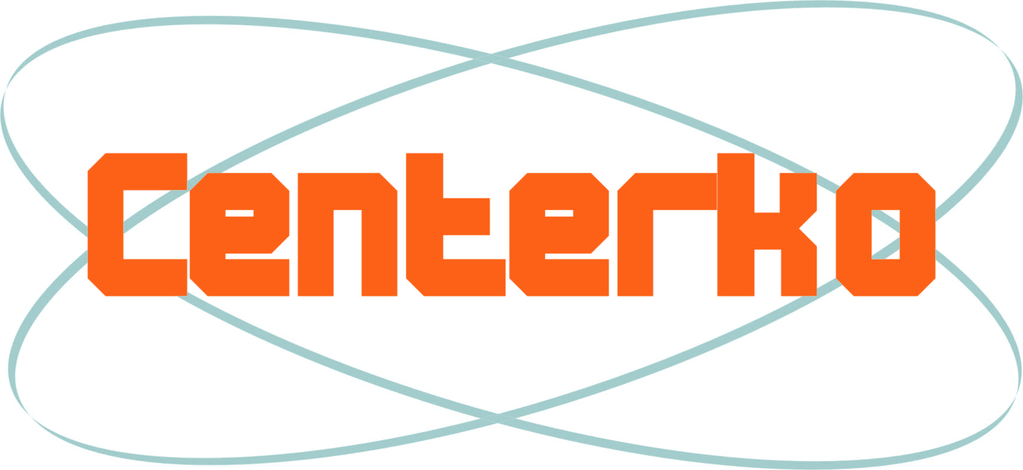

Realizator projektu: Stowarzyszenie Młodzieży i Osób z Problemami Psychicznymi, Ich Rodzin i Przyjaciół „POMOST”
Biuro projektu: ul. Próchnika 7; 90-408 Łódź tel.: + 42 632 08 66, e-mail: pomost.s@poczta.fm

